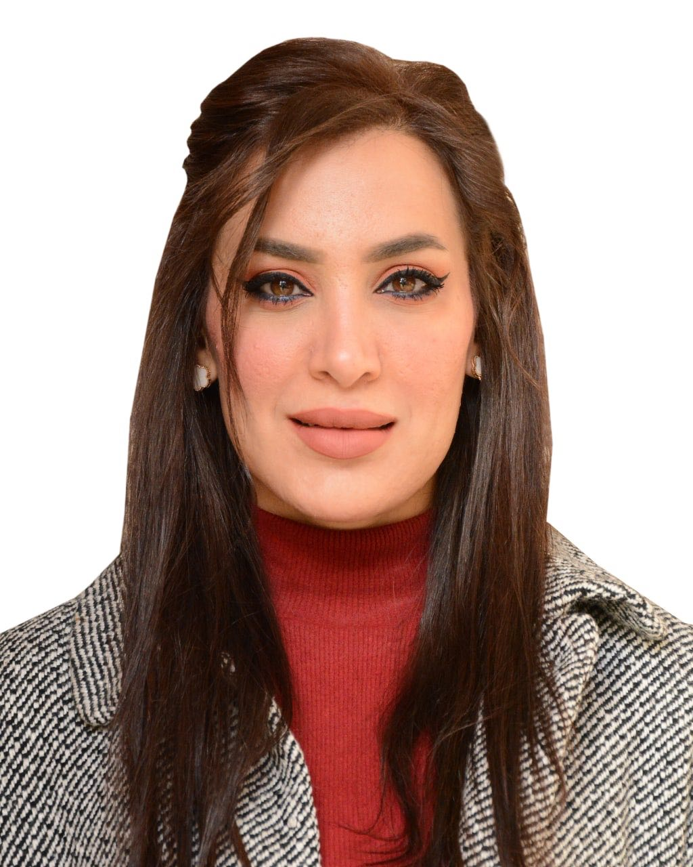
علياء شاكر عليوي

دكتوراه في علوم الارض الموارد المائية
ماجستير في علوم الارض الموارد المائية
الموارد المائية كلية الهندسة/ جامعة بغداد
البريد الالكتروني الرسمي: Alia.s@coeng.uobaghdad.edu.iq

الاسم المستخدم في نشر البحوث حسب الكوكل سكولر
Alyaa Shakir Oleiwi
الاتجاهات البحثية:
Water Resources, Hydrology, Contamination Pollution, Geochemistry, Hydrochemistry (Water Quality), Numerical Modeling in hydrogeology, Hydrological Modeling, Environmental Impact Assessment, Water Balance, Rainfall Analysis.

الدرجة العلمية:
Assist. Lecturer

الأبحاث المنشورة:
- MODELLING OF GROUNDWATER FLOW OF KHANAQIN AREA, NORTHEAST IRAQ.
- HYDROCHEMICAL EVALUATION OF WATER RESOURCES IN KHANAQIN AREA, NORTHEAST IRAQ .
- Relationship of annual flow with Hydrochemical analysis of the Tigris river and Evualation of Water for Drinking and Irrigation Uses

Hdrochemical Evaluation of the Tigris River from Mosul to South of Baghdad Cities, Iraq.
- Assessment of Contamination along the Tigris River fromTharthar-Tigris Canal to Azizziyah, Middle of Iraq.

